API ของระบบปลายทาง: TokenAcquisition (REST/JSON)

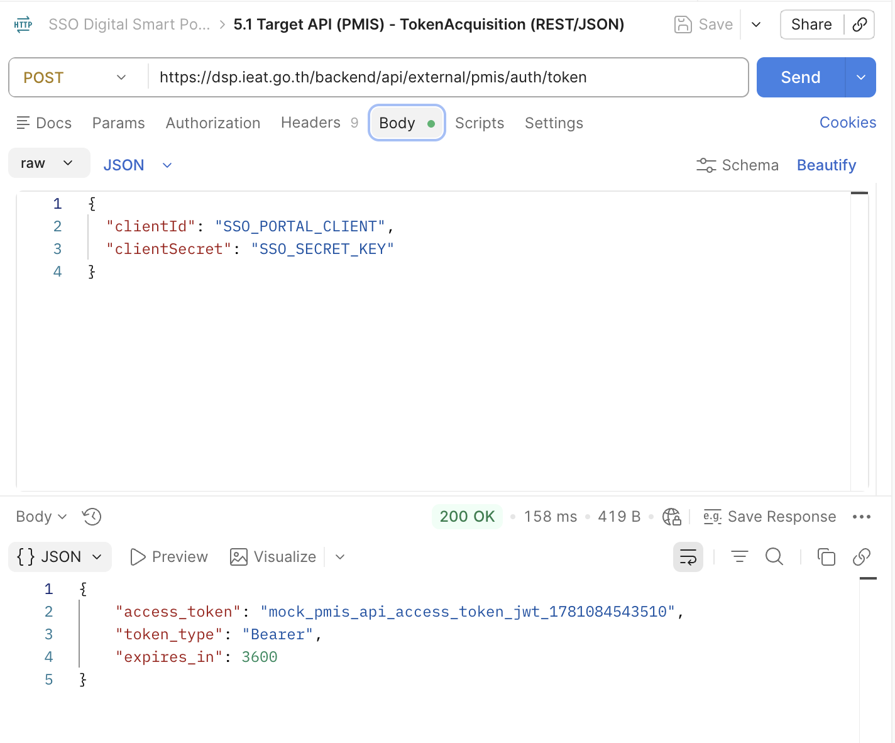

API ของระบบปลายทาง: TokenAcquisition (SOAP/XML)
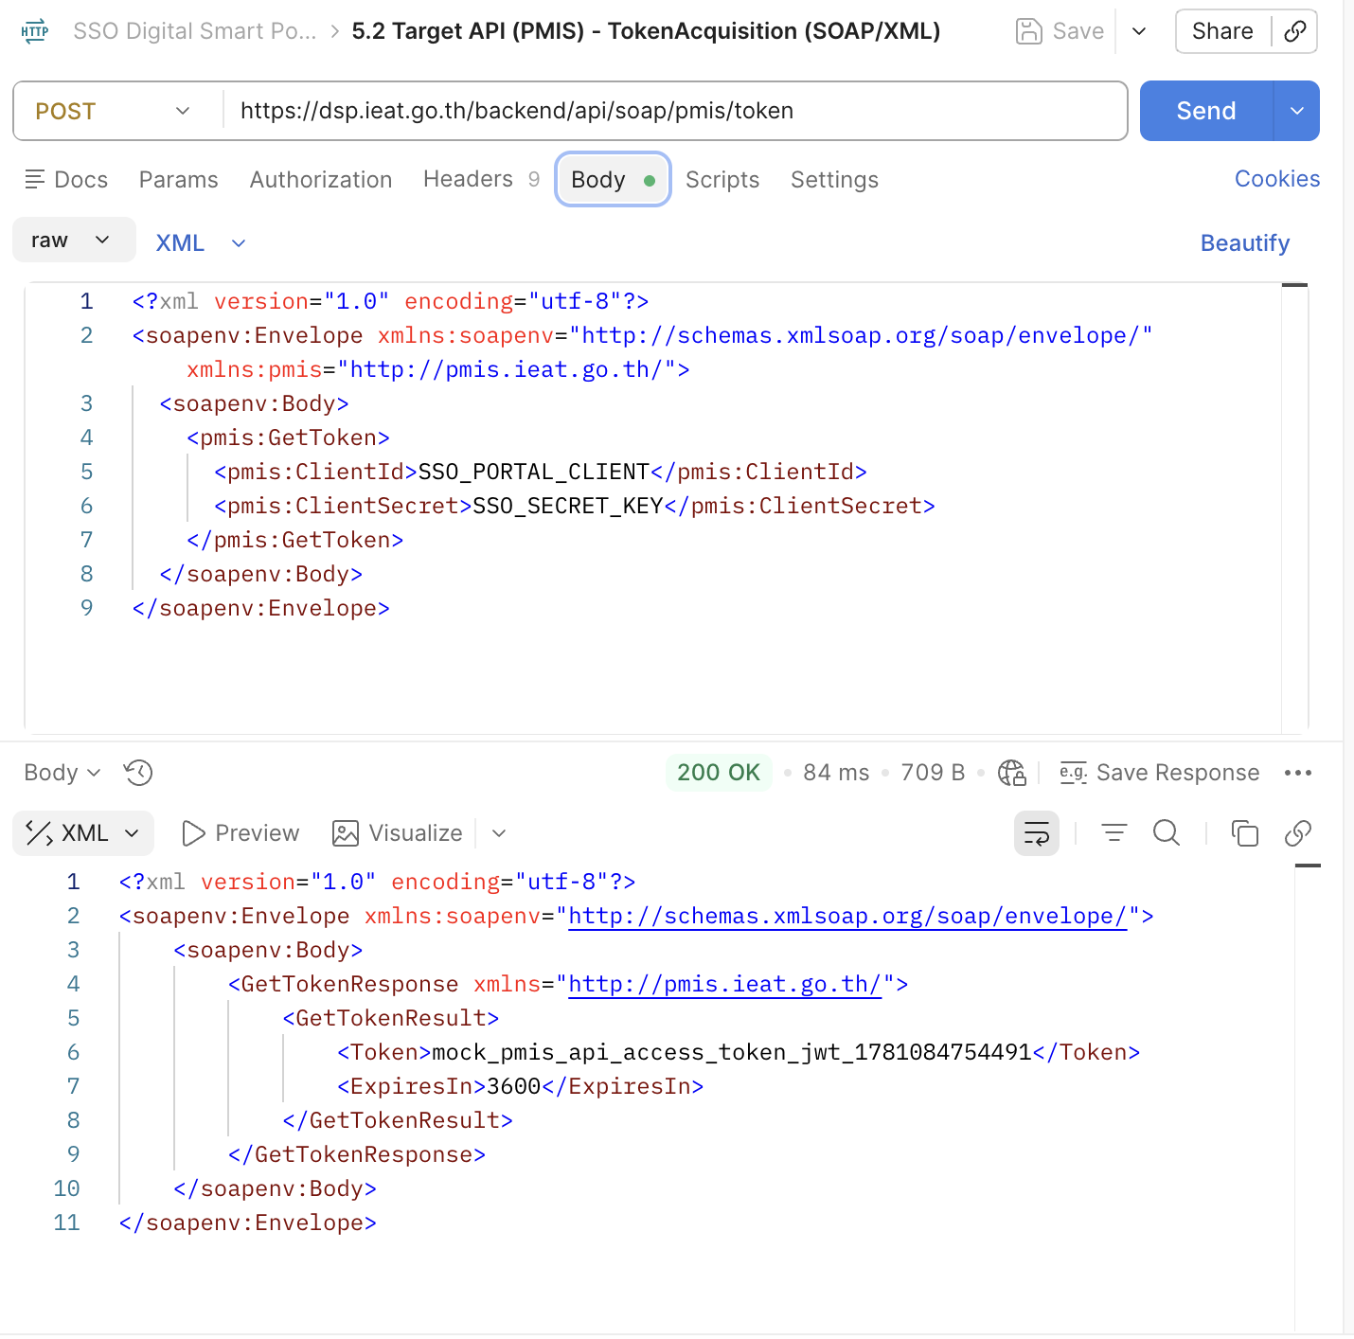

API ของระบบปลายทาง: ValidateUser (REST/JSON)
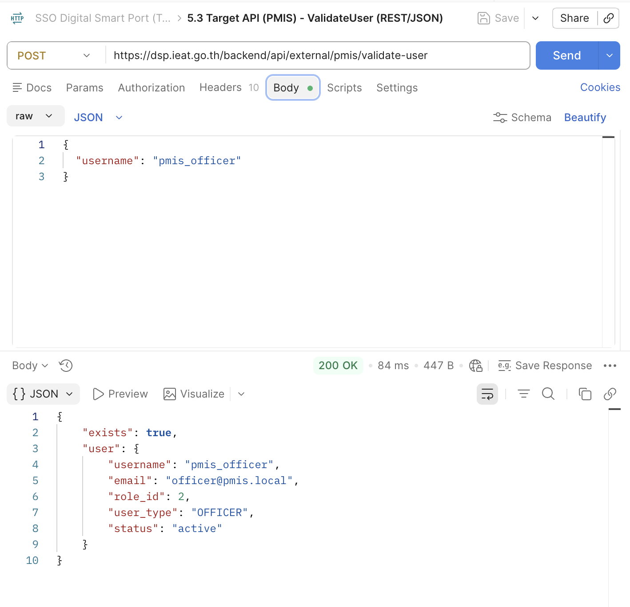

API ของระบบปลายทาง: ValidateUser (SOAP/XML)

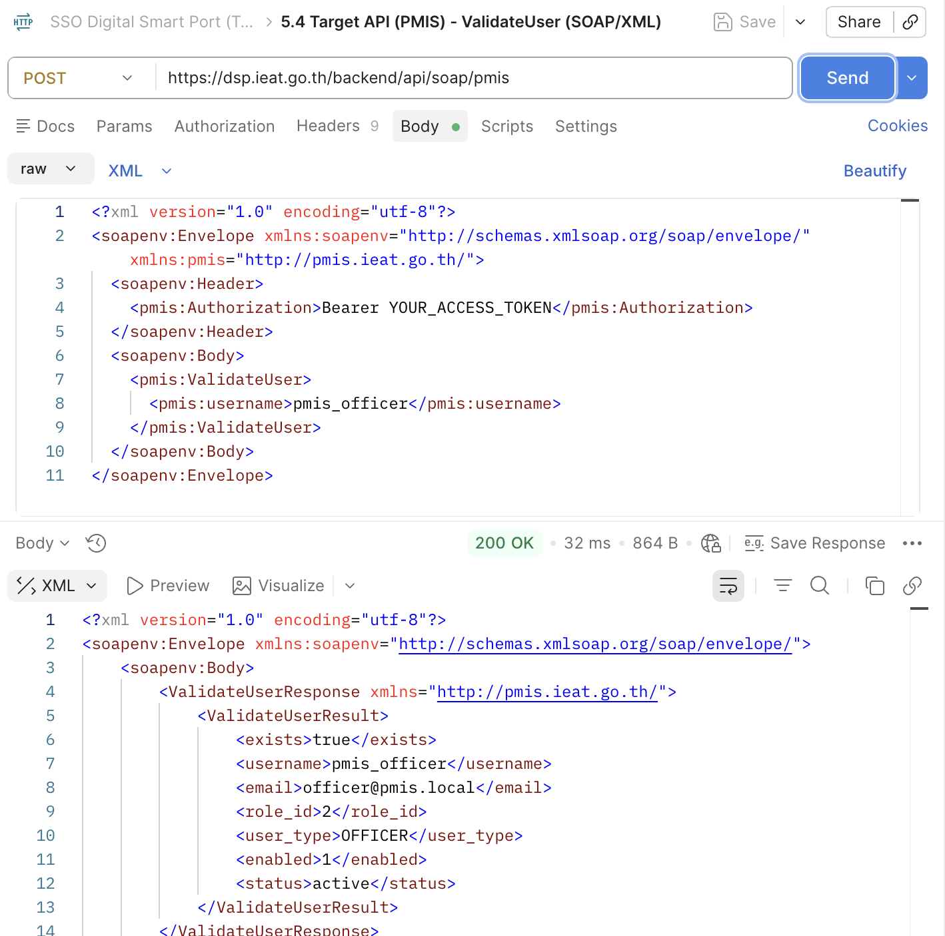

API ของ SSO Portal: IssueDeepLinkToken (REST/JSON)
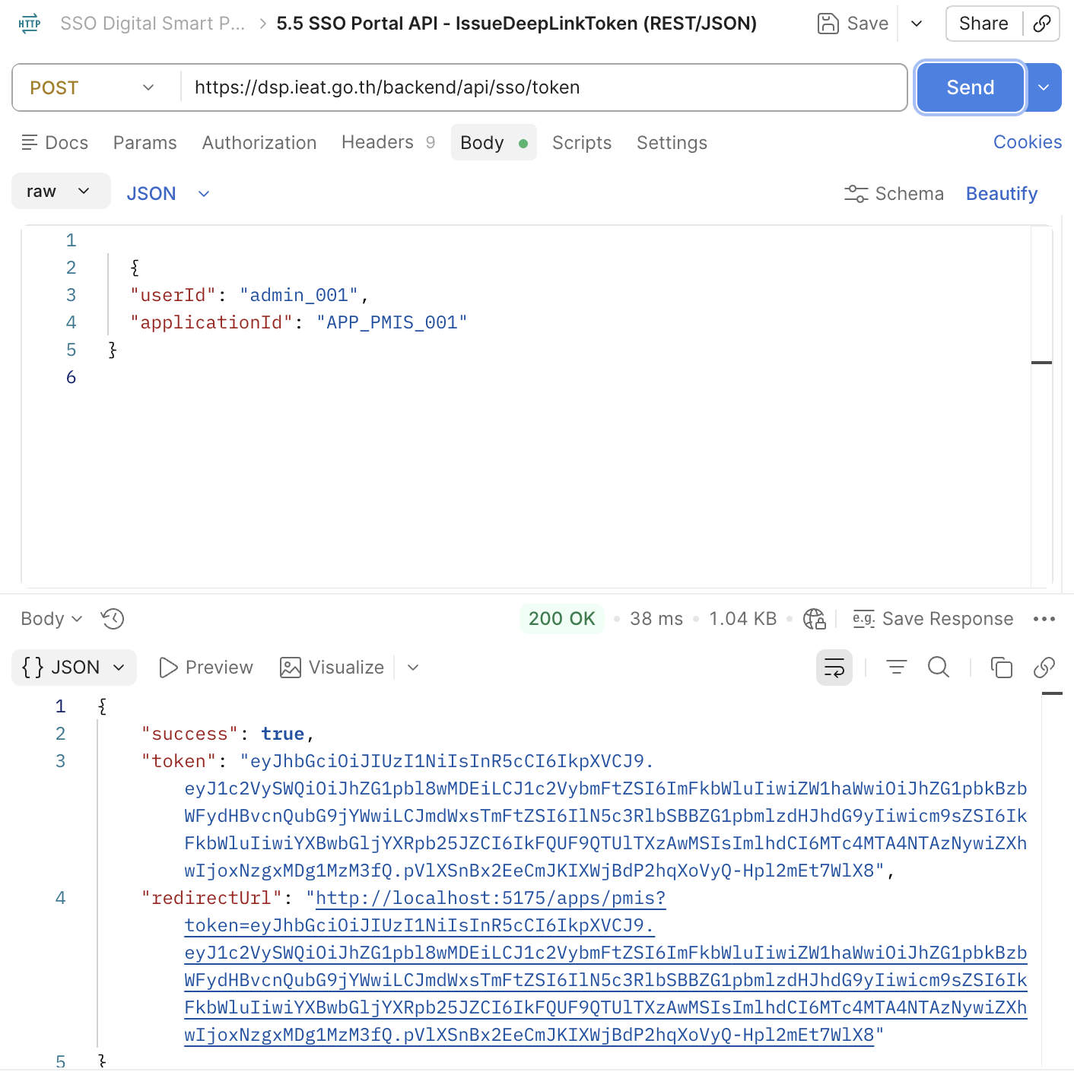

API ของ SSO Portal: ValidateToken (REST/JSON)
